Финансовые ресурсы ДОО и их использование.
Финансирование осуществляется Управлением образования Администрации Канского района на основании составляемой на год бюджетной сметы. Смета составлена по разделам, целевым статьям и видам расходов.
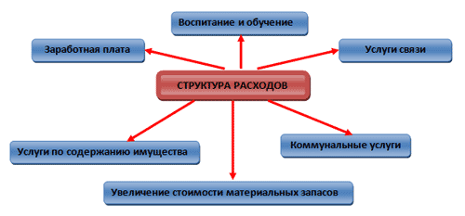
Льготы для отдельных категорий воспитанников и условия их получения.
Многодетные семьи – 50% платы за детский сад. Выплаты компенсации по родительской плате ежемесячно: 1-й ребенок – 20%, 2-ой - 50%, 3-ий и более – 70%. Матери-одиночки и опекуны – плата 50%. Выплаты производятся на основании предоставленных документов: банковские реквизиты, справка о составе семьи, свидетельства о рождении детей, копия паспорта родителя.

Плановые показатели деятельности
Информация о муниципальном задании и его исполнении
Информация о плане финансово-хозяйственной деятельности
Информация об операциях с целевыми средствами из бюджета
Фактические показатели деятельности
Отчет об исполнении муниципального задания за 1-й квартал 2018 года
Информация о годовой бухгалтерской отчетности
Информация о результатах деятельности и об использовании имущества

